一、简答题（每题8分，共32分）

1.根据龙书关于编译器阶段的划分，（1）请画出编译器的7个阶段，并说明其中第2个阶段的输入和输出；

1. 说明TINY编译器生成的目标代码是运行在什么目标机器上的。

2.若已知某语言的标识符以字母开头、后跟任意个字母或数字，已知正则定义如下：

L🡪[a-zA-z]

D🡪[0-9]

1. 试写出标识符的正则表达式；
2. 将（1）得到的正则表达式转换为NFA并确定化。

3.已知计算Fibonacci数的ML语言风格的嵌套函数如下所示，且使用显示表实现对局部数据的访问：

Fun main（）{

Let

Fun f0(n)=

Let

Fun f1(n)=

Let

Fun f2(n)=f1(n-1)+f1(n-2)

In

If n>=4 then f2(n)

Else f0(n-1)+f0(n-2)

End

In

If n>=2 then f1(n)

Else 1

End

In

F0(4)

End;

1. 请画出对F0(1)的第一次调用将返回时的活动树；
2. 画出同(1)相同时刻的显示表和堆栈的活动记录。

4.假设C是元素大小为4个字节的数组，为下面的三地址码

X=A+B

Y=X+C[i]

1. 生成汇编代码形式的目标代码;
2. 确定（1）生成的指令序列的代价。

二、综合题（共68分）

1. 考虑上下文无关文法：

S->SS+|SS\*|a

1. 试画出输入串aa+a\*的语法分析树；
2. 试说明该文法不是LL（1）文法的理由；
3. 试构造LR（0）项目集规范族；
4. 根据（3）构造SLR（1）分析表；
5. 画出（3）初态对应的LR（1）项目集。（28分）

2.已知do while语句的格式如下：S->do S1 while (C)

（1）说明S1和C分别是循环语句的什么结构成分；

（2）画出该语句的代码布局图；

（3）设code表示生成的中间代码，请根据（2）设计出将该语句翻译成三地址码的语法制导定义。（以表格形式给出）

（4）说明（3）得到的SDD是S属性的吗？是L属性的吗？（20分）

3.已知抽象语法树的SDD如下所示：

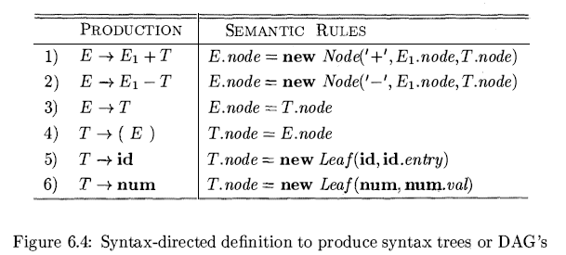

1. 说明node是综合属性还是继承属性；
2. 根据该SDD画出a+a\*（b-c）-c\*（b-c）的注释分析树和抽象语法树；
3. 说明如果将SDD用于生成DAG图，需要做什么修改？（20分）